## **[邪神八味·第二章投影【2】](https://zhuanlan.zhihu.com/p/136160595" \t "https://www.zhihu.com/column/_blank)**

[](https://www.zhihu.com/people/hasmart)

**[hasmart](https://www.zhihu.com/people/hasmart" \t "https://www.zhihu.com/column/_blank)**

麈柄断了尘根无事花开自纷纷野马尘埃何须顾从此鲲鹏背上人

20 人赞同了该文章

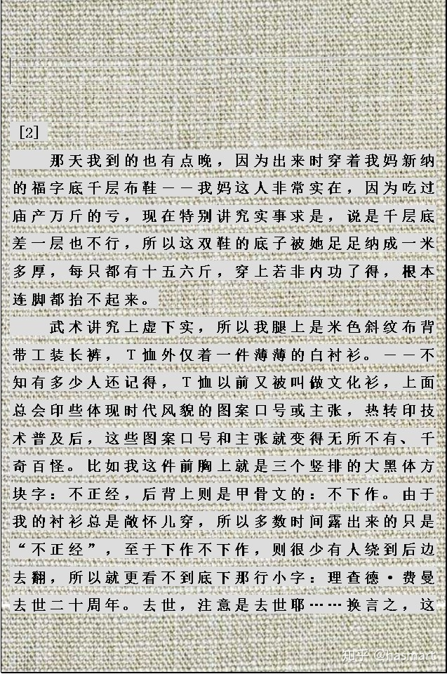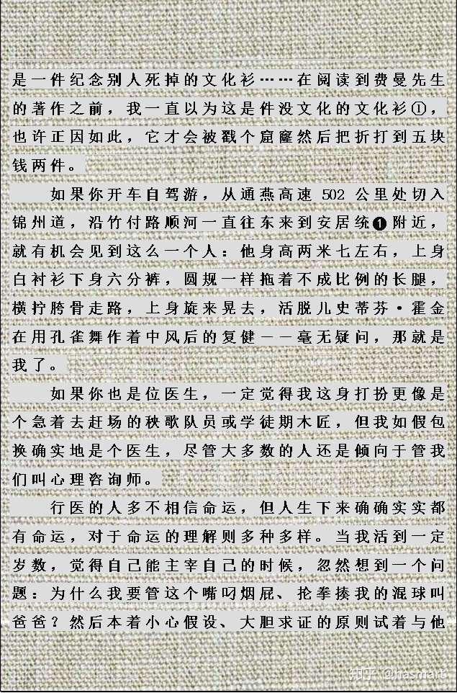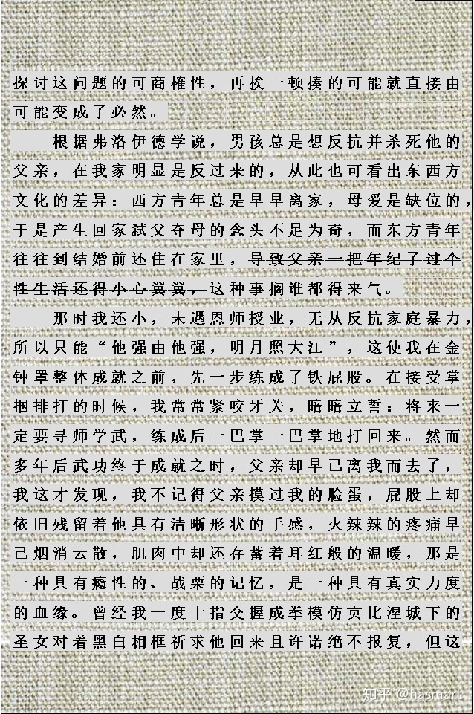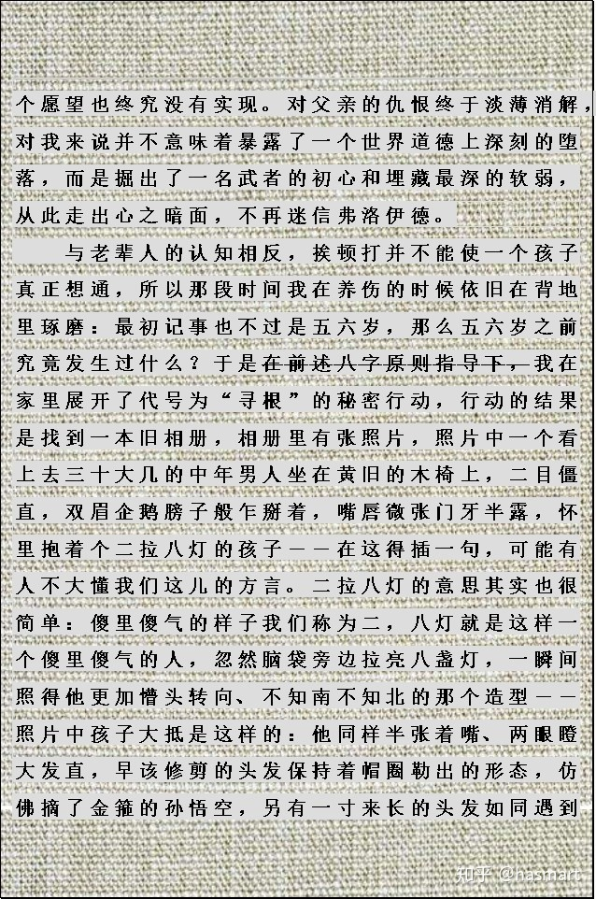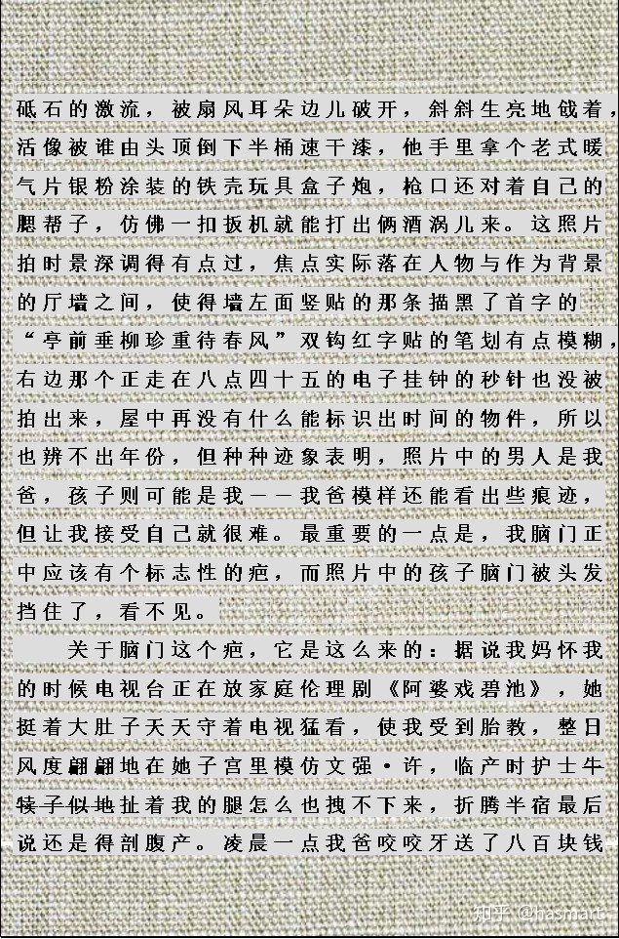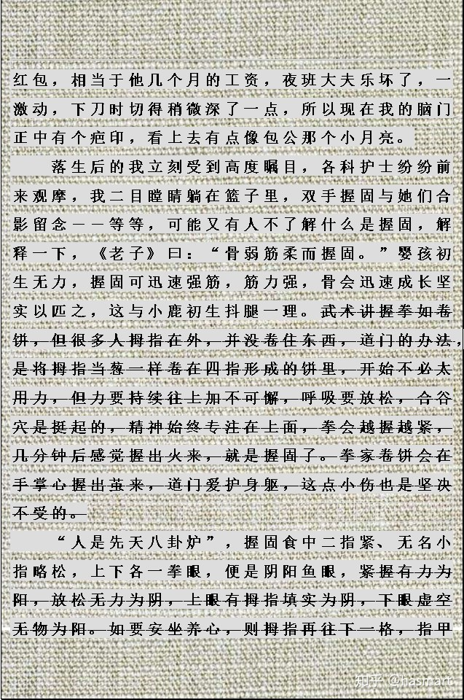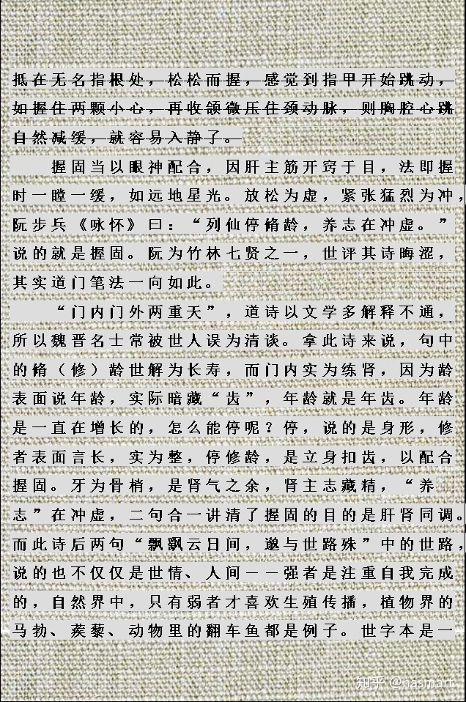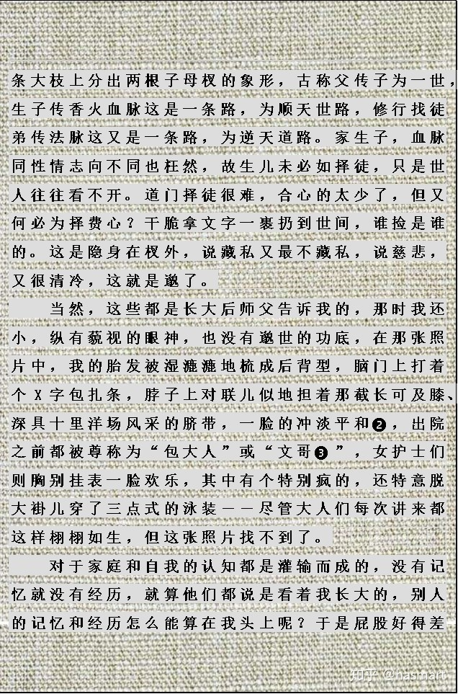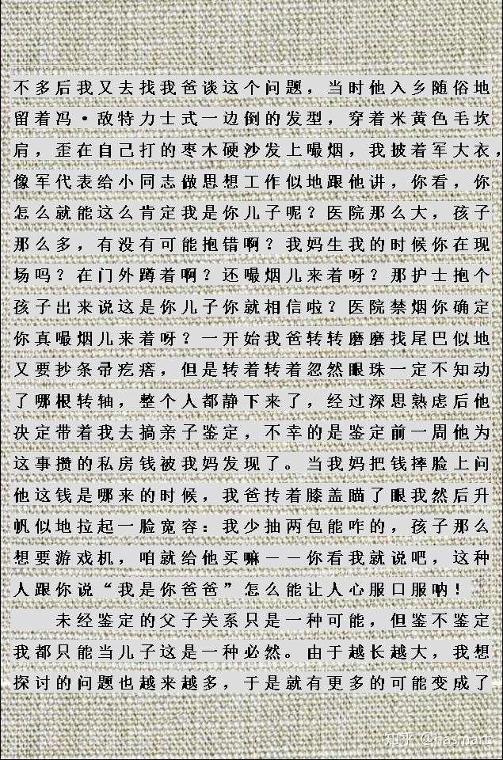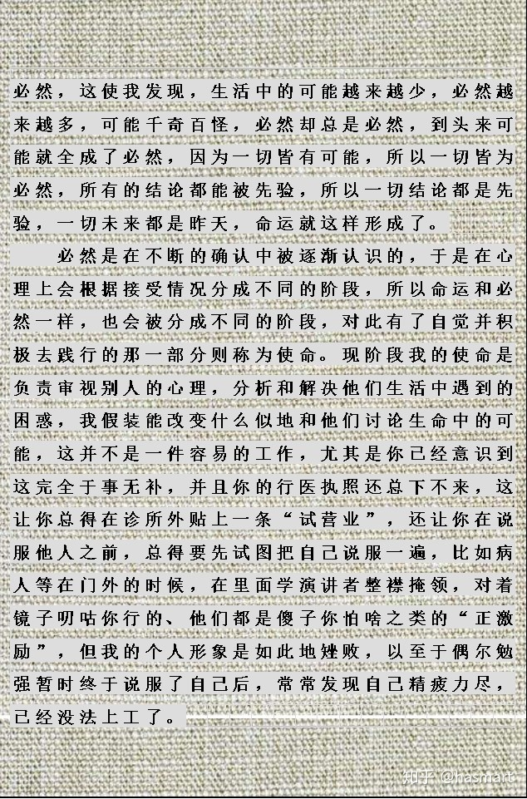

――

**注①：**费曼为人幽默且生死达观，曾在作品中对日文中的礼貌用语表示崩溃和反感，所以把“去世”修饰成“逝世”于他是没有意义的（他不需要老子式的“讳改”）。相反，这种“直接”让他看到的话，说不定他会很喜欢的。贯彻了费曼生活态度的文化衫反而不被大众理解，沦落到五块钱两件，这不是一个经济事件，而是一个文化事件。

**注❶：韩受道教文化影响很深，在传统四级行政区划（道郡面里）中，道相当于市。统与里同级，相当于社区，街道则称为洞。“道统”指学术思想的系统，本为宋儒所创，后词性泛化，与法统法脉相融合。**

**注❷：握固的扣齿不是咬牙，其诀为“肾齿二枚如咬”，满口牙皆由肾主，何以肾齿只有二枚？其实肾齿二枚，说的是智齿。黄帝内经讲丈夫三八真牙生的真牙就是智齿，先天肾气不足的人，囟门合得晚①，智齿长不出来。道门称下颌左一枚智齿为天钟，右一枚为天磬，肾气虚牙齿就松动了，是为钟磬齐鸣（**非比喻，是真有声，响在耳内，现实中也有拔牙止住耳鸣的例子，为耳骨肾相关之证**），如咬，是好像在咬，带咬意并不咬真，把二齿稳稳“托”住，与舌内的力形成对争――那一点力是虚虚的，存意不存力，其诀为“缓颊”。**

**细心人可能会质疑，钟磬不该是挂起来的吗？为何称天钟天磬的是下牙而不是上牙？这与道门的人体观有关，道门认为，人的眼耳鼻数为双，双数为阴，嘴、下阴、肛门单数为阳，三阴为坤，三阳为乾，乾为天，坤为地，地上天下，所以人体呈地天泰卦，天地分界在鼻下唇上，于是将此地定名“人中”，钟磬不能倒悬，所以长在下颌反而是正挂。（人中在道门原是秘密，与很多功法相联向不轻对人说。传之于外，是宋末元初时的事，宋室崇道，得了很多秘辛，人中之秘是自号水精宫道人的赵孟頫[**此人是赵宋宗室**]透露出来的，赵是文人不是修行人，拿修行窍诀和朋友作了谈资）**

**神经筋脉皆络络如木象，故心胞肝脏同属厥阴风木，水木为生机，所以养生最重要是保肝养肾，人在临死前会不由自主地咬紧牙、手捋摸被褥边，就是最后一搏的表现，古代干点什么事情说要“咬紧牙关”，那就是拼了命了。功夫如鹰拿兔，懈则兔失，紧则兔死，握固不是天天拼命，是得一刻便做一刻，手握得固，命自能坚。握固重在一个卷字，卷的真意是蠕蠕持续，是如虫之蜷，虫子没骨没肉，但是翻身打卷儿，一天都不累，道门借此喻筋力。握固与表情冲淡平和并不矛盾，因紧后终有一松，放松为虚，紧张猛烈为冲，照片中冲淡平和，说明抓拍到的瞬间是松。**

①**：传统讲人长在两边的叫牙，长在前面的叫齿。囟门即婴儿头顶起伏处，骨长合则不再动，长牙齿囟门都是长骨，与肾相关。一个人气得“头顶生烟”就是囟门气开了，不是后脑顶开，因为后脑顶本来就是死的。**

**注❸：包文正面黑，是白道，以名住世，“我”却是脑门剜伤才成了“包公”，许文强是黑道，有钱有势有风度，十里洋场光华风采全在一条白围巾上，“我”却是脐带缠脖，九死一生才有了这风采。写此“二文（**文正、文强，以及这两笔文字**）”，是借一黑一白喻权钱名势乃加身之苦皆不利生，却自娘胎始便缠上人了。名利缠身并不可怕，人生还有路可走。（**握固，在常俗指握紧拳头坚强面对一切，在出世，则是以学道破名利方为养生。拍照意为见证，照片不见暗示世事模棱，照片也是个象征。那么为何跑来合影的都是女护士，也就不难猜了。注释无法面面俱到，仅借二三例点明路数，细说篇幅恐比正文还长**）。**

旧小说提示事后有事的笔法，往往是在文字上弄怪，比如《水浒》，武松发配遇张青夫妻，住了几日，“忽然”感激，于是结拜，要分别了，又“忽然”感激，方才洒泪别了，两个忽然，实为提醒读者：武松是以此兄嫂，思想自家兄嫂。大豪杰内心有情微底事，写则呆，不写则疏，留两个“忽然”，教看官自思量即好。这笔法固是不错，但横插两个忽然，提醒是提醒了，醒的也不过是旧市井中半文盲的眼目，放在当代，搁在小说读遍的细心人面前，未免已显突兀，总不及（至少一两遍内）看不出来的好。喜怒忧思悲恐惊，除喜怒之外，余项都容易让人犯寻思，怒呢，怒后冷静，还是容易犯寻思，滑稽文字一般人不当回事，却好藏乖**。**

――

[编辑于 2020-07-25](https://zhuanlan.zhihu.com/p/136160595" \t "https://www.zhihu.com/column/_blank)